



***Adı: Okuma - Yazma Tarih***

***Soyadı: 1/G Çalışma Kağıdı ....../....../2018***

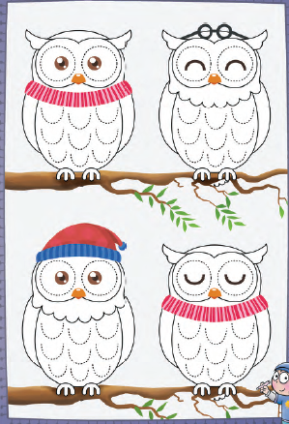

***Aytuna SERT***

***1/G Sınıfı Çalışmaları***



**Atasözünün Anlamını öğren**

*Dünya malı dünyada kalır.*



***Adı:***

***Soyadı: 1/G Çalışma kağıdı***

